NETCA CryptoForJS开发接口规范
Version 1.0.1

广东省电子商务认证有限公司

文档控制信息
文件名 | NETCA CryptoForJS开发接口规范
编号 |  |  |  |  |  | 版本号 |  |  | Version 1.0.1
文件密级 | 普通 |  |  | 秘密 |  | √ | 机密 |  |  |  | 绝密
适用范围
起草人 | 陆汉民
批准人 | 彭涛
批准日期 | 2012 |  | 年 |  | 3 |  |  | 月 |  | 16 |  | 日
生效日期 | 2012 |  | 年 |  | 3 |  |  | 月 |  | 12 |  | 日
状态 | 待批准已批准已实施参考无效

文档版本说明
1）本文档是广东省电子商务认证有限公司的内部管理文件，其版权归广东省电子商务认证有限公司所有，版权内容包括文件格式及内容。
2）任何人或组织未经广东省电子商务认证有限公司授权，不得对本文件进行复制、传播，更不得用于商业用途。

文档密级说明

文件密级：普通、秘密、机密、绝密
普通：公开文件。可以向全体公司员工传阅，向外界公开后不会泄露任何公司商业秘密和技术秘密的文件。

秘密：非公开文件。可以在公司内部传阅，向外界公开后可能会泄露公司商业秘密和技术秘密的文件。此类文件只有经公司副总经理以上人员同意后，可向外界公开。

机密：非公开文件。在指定的员工范围内传阅，向外界公开后会泄露公司商业秘密和技术秘密，会较大地损害公司利益的文件。此类文件在机密期内不向外界公开。
绝密：非公开文件。在指定的员工范围内传阅，向外界公开后会泄露公司商业秘密和技术秘密，会严重损害公司利益的文件。此类文件在绝密期内禁止向外界公开。

文档修改记录
日期 | 编制/更新 | 审批 | 版本号 | 更新内容说明
2012.3.15 | 陆汉民 |  |  | 总体
2012.04.13 | 陆汉民 |  |  | GDCA用信任号取代证书姆印做唯一标识，增加一个类型，见5.1.21；相应的修改接口5.3.4、5.3.5；  签名实现中对原文作了UTF-8转码
2012.04.14 | 陆汉民 |  |  | 5.1.21修订，需实现，重点关注用户证书号，证书绑定时使用；添加了第七章应用典型流程

目 录
1 简介 1
2 适用范围 1
3 JS集成环境部署 1
4 功能介绍 2
5 功能内容 2
5.1 常量定义 2
5.1.1 PIN码类型 3
5.1.2 密钥对类型 3
5.1.3 Hash算法 3
5.1.4 对称加密算法 3
5.1.5 对称加密算法的填充模式 4
5.1.6 密钥对算法 4
5.1.7 签名算法 4
5.1.8 非对称加密算法 5
5.1.9 密钥用法 5
5.1.10 证书用途 5
5.1.11 搜索私钥的方式 5
5.1.12 证书属性 6
5.1.13 证书库类型 6
5.1.14 证书库名称 7
5.1.15 证书验证标志 7
5.1.16 证书状态 7
5.1.17 证书作废原因 7
5.1.18 数字信封对称加密算法 8
5.1.19 BASE64的选项 8
5.1.20 时间戳响应状态 8
5.1.21 证书信息特定域类型编码 9
5.1.22 网关返回响应码 10
5.1.23 证书类型 10
5.2 检测类 11
5.2.1 判断是否安装成功 11
5.2.2 判断是否有证书 11
5.2.3 判断是否有证书链 11
5.3 证书类 11
5.3.1 获取证书集对象 11
5.3.2 获取证书对象 12
5.3.3 获取证书对象 12
5.3.4 根据特定域的值，获取证书对象 12
5.3.5 获取证书信息 13
5.3.6 通过OID,获取证书信息 13
5.4 签名类 13
5.4.1 PKCS#7签名 13
5.4.2 PKCS#7签名（兼容以前） 14
5.4.3 使用指定证书,PKCS#7签名 14
5.4.4 PKCS#7签名验证 14
5.4.5 签名验证、抽取原文（从PKCS#7签名信息中） 15
5.5 加密类 15
5.5.1 PKCS#7加密 15
5.5.1 PKCS#7解密 15
5.6 工具类 15
5.6.1 Base64编码 15
5.6.2 Base64解码 16
5.6.3 获取随机数 16
6 文件读写辅助控件 16
6.1 JS集成环境部署 16
6.2 功能说明 16
6.2.1 二进制读文件 16
6.2.2 二进制写文件 17
7 应用典型流程 18
7.1 证书登陆 18
7.2 用户绑定流程 19
7.3 表单签名 20

简介
本文档说明NETCAPKI.js开发接口的主要功能，它包括：
1）基本的加密运算，包括计算HASH、计算HMAC、对称加解密、非对称加解密、签名和验证
2）证书解析
3）证书作废状态的验证
4）PKCS#7/CMS格式的加解密和签名验证
5）获取时间戳

适用范围
本规范适用于面向用户的应用层开发。
适用对象为所有采用PKI体系的应用开发人员，一般为软件系统开发商。
本规范适用对象要求基本熟悉javascript开发语言；
开发场景适用： Browser/Server模式的Browser端。

JS集成环境部署
JS主要封装为NETCAPKI.js中；
JS所需要的软件环境，有两种渠道可以部署:
- 直接安装网证通驱动程序，系统会自动注册；
- 获取网证通中间件，手工注册；
1、安装 网证通软件包：NETCA_Crypto_Setup（无驱动）.exe
2、从网证通获取软件：LittleUtils_x86.dll 放到system32目录；
3、注册LittleUtils_x86.dll
开始/运行/ 输入命令：
Regsvr32 c:/windows/system32/LittleUtils_x86.dll
下文详细说明NETCAPKI.js的主要功能，基础的PKI开发在此基础上可以实现；用户可以在此基础上完善该类，实现更多功能；如果需要更多涉及PKI的功能，请参考文档《NETCA PKI COM参考手册.doc》及《NETCA PKI COM使用手册.doc》

功能介绍
1、登录硬件功能，包括登录、修改PIN码口令、登出功能
2、读取证书，验证证书有效性，解析得到证书内容
3、封装PKCS7数字信封
4、解开PKCS7数字信封
5、对指定的明文进行签名的功能
6、对指定的签名进行验签的功能
7、对明文进行哈希运算
8、产生随机数
9、读写文件，采用BASE64编码输入输出
10、对指定的明文进行对称加密的功能
11、对指定的密文进行对称解密的功能
12、从LDAP服务器查询证书及CRL列表信息
13、时间戳服务功能

功能内容

常量定义

证书信息特定域类型编码
证书信息特定域类型编码 | 值 | 说明
证书基本信息：
NETCAPKI_CERT_THUMBPRINT | 1 | NETCA为证书姆印
NETCAPKI_CERT _ SERIALNUMBER | 2 | 证书序列号
NETCAPKI_CERT _ SUBJECT | 3 | 证书Subject
NETCAPKI_CERT _ ISSUER | 4 | 证书颁发者
NETCAPKI_CERT _ VALIDFROMDATE | 5 | 证书有效期起
NETCAPKI_CERT _ VALIDTODATE | 6 | 证书有效期止
NETCAPKI_CERT _ KEYUSAGE | 7 | 密钥用法 KeyUsage
NETCAPKI_CERT_USRCERTNO | 9 | UsrCertNO：证书绑定号；  NETCA绑定姆印，编号为1；  GDCA绑定为TrustID，编号为51；
NETCAPKI_CERT_OLDUSRCERTNO | 10 | OldUsrCertNo：旧的用户证书绑定值；  NETCA：绑定旧姆印，编号为31；  GDCA：绑定为TrustID，编号为51；
证书基本信息细化解析：
NETCAPKI_CERT _ SUBJECT_NAME | 11 | 证书主题名称；有CN项取CN项值；无CN项，取O的值
NETCAPKI_CERT _ SUBJECT_CN | 12 | Subject中的CN项（人名）
NETCAPKI_CERT _ SUBJECT_O | 13 | Subject中的O项（单位）
NETCAPKI_CERT _ SUBJECT_L | 14 | Subject中的L项（地址）
NETCAPKI_CERT _ SUBJECT_EMAIL | 15 | Subject中的Email
NETCAPKI_CERT _ SUBJECT_DEPARTMENT | 16 | Subject中的部门名
NETCAPKI_CERT _ SUBJECT_COUNTRY | 17 | 用户国家名
NETCAPKI_CERT _ SUBJECT_CITY | 18 | 用户省州名
特定证书信息：
NETCAPKI_CERT _CAID | 21 | CA ID： CA的ID:  1：NETCA；2：GDCA；3：SZCA；0：未知CA
NETCAPKI_CERT_CERTCLASSIFY | 22 | CertClassify：证书类型；  1：服务器证书；  2：个人证书；  3: 机构证书；  4：机构员工证书；  5：机构业务证书；注：该类型国密标准待定  0：其他证书
NETCAPKI_CERT_CERTID | 23 | CertID；证书唯一标识；  GDCA为信任号，见编号51  NETCA：目前无，以后可能有，兼容以后
NETCA扩展域
NETCAPKI_CERT__PREVCERT_THUMBPRINT | 31 | 旧姆印信息（如保含该域，则取出，否则为“”）
NETCAPKI_CERT_TAXPAYERNUM | 32 | 纳税人编码（如保含该域，则取出，否则为“”）
NETCAPKI_CERT_ENTERPRISENUM | 33 | 企业法人代码（如保含该域，则取出，否则为“”）
NETCAPKI_CERT_TAXREGISTERNUM | 34 | 税务登记号（如保含该域，则取出，否则为“”）
NETCAPKI_CERT_CERTFROM | 35 | 证书来源地（如保含该域，则取出，否则为“”）
GDCA扩展域
NETCAPKI_CERT_TRUSTID | 51 | GDCA的信任号TrustID

证书库类型
证书库类型 | 值 | 说明
NETCAPKI_CERT_STORE_TYPE_CONVERTO_1 | 0 | 当前用户
NETCAPKI_CERT_STORE_TYPE_CONVERTO_0 | 1 | 本机

证书库名称
证书库名称 | 值 | 说明
NETCAPKI_CERT_STORE_NAME_MY | "my" | 个人
NETCAPKI_CERT_STORE_NAME_OTHERS | "others" | 其他人
NETCAPKI_CERT_STORE_NAME_CA | "ca" | 中级CA
NETCAPKI_CERT_STORE_NAME_ROOT | "root" | 根CA

证书用途
证书用途 | 值 | 说明
NETCAPKI_CERTTYPE_ALL | 0 | 所有证书
NETCAPKI_CERT_PURPOSE_ENCRYPT | 1 | 加密
NETCAPKI_CERT_PURPOSE_SIGN | 2 | 签名

证书类型
证书类型常量 | 值 | 说明
NETCAPKI_NETCA_ALL | 0 | 所有证书
NETCAPKI_NETCA_YES | 1 | 网证通证书
NETCAPKI_NETCA_NO | 2 | 非网证通证书
NETCAPKI_NETCA_OTHER | 3 | NETCA及其他CA
CASTR= new Array { "CN=NETCA", "CN=GDCA", "CN=SZCA" }; | "CN=NETCA", "CN=GDCA", "CN=SZCA" | CA标识  注：可根据实际环境修改

密钥对类型
密钥对类型 | 值 | 说明
NETCAPKI_KEYPAIR_ENCRYPT | 1 | 加密密钥对
NETCAPKI_KEYPAIR_SIGNATURE | 2 | 签名密钥对
密钥对类型通常只是建议性的，不是强制的

Hash算法
Hash算法 | 值 | 说明
NETCAPKI_ALGORITHM_MD5 | 4096 | MD5算法
NETCAPKI_ALGORITHM_SHA1 | 8192 | SHA1算法
NETCAPKI_ALGORITHM_SHA224 | 12288 | SHA224算法
NETCAPKI_ALGORITHM_SHA256 | 16384 | SHA256算法
NETCAPKI_ALGORITHM_SHA384 | 20480 | SHA384算法
NETCAPKI_ALGORITHM_SHA512 | 24576 | SHA512算法
NETCAPKI_ALGORITHM_SM3 | 28672 | SM3算法

密钥对算法
密钥对算法 | 值 | 说明
NETCAPKI_ALGORITHM_RSA | 1 | RSA密钥对
NETCAPKI_ALGORITHM_ECC | 4 | ECC密钥对，SM2的也属于这种类型

签名算法
签名算法 | 值 | 说明
NETCAPKI_ALGORITHM_MD5WITHRSA | 1 | MD5WithRSA
NETCAPKI_ALGORITHM_SHA1WITHRSA | 2 | SHA1WithRSA
NETCAPKI_ALGORITHM_SHA224WITHRSA | 3 | SHA224WithRSA
NETCAPKI_ALGORITHM_SHA256WITHRSA | 4 | SHA256WithRSA
NETCAPKI_ALGORITHM_SHA384WITHRSA | 5 | SHA384WithRSA
NETCAPKI_ALGORITHM_SHA512WITHRSA | 6 | SHA512WithRSA
NETCAPKI_ALGORITHM_SM3WITHSM2 | 25 | SM3WithSM2
NETCAPKI_ALGORITHM_SM3WITHRSA | 31 | SM3WithRSA

密钥用法
密钥用法 | 值 | 说明
NETCAPKI_KEYUSAGE_DIGITALSIGNATURE | 1 | 数字签名
NETCAPKI_KEYUSAGE_NONREPUDIATION | 2 | 不可否认
NETCAPKI_KEYUSAGE_CONTENTCOMMITMENT | 2 | 内容承诺
NETCAPKI_KEYUSAGE_KEYENCIPHERMENT | 4 | 加密密钥
NETCAPKI_KEYUSAGE_DATAENCIPHERMENT | 8 | 加密数据
NETCAPKI_KEYUSAGE_KEYAGRESSMENT | 16 | 密钥协商
NETCAPKI_KEYUSAGE_KEYCERTSIGN | 32 | 签证书
NETCAPKI_KEYUSAGE_CRLSIGN | 64 | 签CRL
NETCAPKI_KEYUSAGE_ENCIPHERONLY | 128 | 密钥协商中只加密
NETCAPKI_KEYUSAGE_DECIPHERONLY | 256 | 密钥协商中只解密
如果没有密钥用法扩展为－1。密钥用法值为上面各位的或。NETCAPKI_KEYUSAGE_NONREPUDIATION和NETCAPKI_KEYUSAGE_CONTENTCOMMITMENT其实是同一个值。

搜索私钥的方式
搜索密钥的方式 | 值 | 说明
NETCAPKI_SEARCH_KEYPAIR_FLAG_CURRENT_USER | 1073741824 | 从当前用户证书库中搜索
NETCAPKI_SEARCH_KEYPAIR_FLAG_LOCAL_MACHINE | 536870912 | 从本机证书库中搜索
NETCAPKI_SEARCH_KEYPAIR_FLAG_DEVICE | 268435456 | 从当前连接的设备中搜索
0表示从证书对象中直接获取，可以是上面的值的或。

证书属性
证书属性 | 值 | 说明
NETCAPKI_CERT_ATTRIBUTE_ISSUER_DISPLAY_NAME | 9 | 颁发者显示名
NETCAPKI_CERT_ATTRIBUTE_ISSUER_C | 10 | 颁发者的C
NETCAPKI_CERT_ATTRIBUTE_ISSUER_O | 11 | 颁发者的O
NETCAPKI_CERT_ATTRIBUTE_ISSUER_OU | 12 | 颁发者的OU
NETCAPKI_CERT_ATTRIBUTE_ISSUER_CN | 13 | 颁发者的CN
NETCAPKI_CERT_ATTRIBUTE_ISSUER_EMAIL | 14 | 颁发者的Email
NETCAPKI_CERT_ATTRIBUTE_SUBJECT_DISPLAY_NAME | 16 | 主体显示名
NETCAPKI_CERT_ATTRIBUTE_SUBJECT_C | 17 | 主体的C
NETCAPKI_CERT_ATTRIBUTE_SUBJECT_O | 18 | 主体的O
NETCAPKI_CERT_ATTRIBUTE_SUBJECT_OU | 19 | 主体的OU
NETCAPKI_CERT_ATTRIBUTE_SUBJECT_CN | 20 | 主体的CN
NETCAPKI_CERT_ATTRIBUTE_SUBJECT_EMAIL | 21 | 主体的Email
NETCAPKI_CERT_ATTRIBUTE_EX_FRIENDLY_NAME | 22 | 好记的名字
NETCAPKI_CERT_ATTRIBUTE_EX_NAME | 23 | 证书拥有者名称
NETCAPKI_CERT_ATTRIBUTE_EX_ORGANIZATION | 24 | 证书拥有者所在的单位
NETCAPKI_CERT_ATTRIBUTE_EX_DEPARTMENT | 25 | 证书拥有者所在的部门
NETCAPKI_CERT_ATTRIBUTE_EX_EMAIL | 26 | 证书拥有者的EMail
NETCAPKI_CERT_ATTRIBUTE_PREVCERT_THUMBPRINT | 29 | 更新前的证书的姆印
NETCAPKI_CERT_ATTRIBUTE_UPN | 36 | UPN
NETCAPKI_CERT_ATTRIBUTE_ISSUER_ST | 37 | 颁发者的ST
NETCAPKI_CERT_ATTRIBUTE_ISSUER_L | 38 | 颁发者的L
NETCAPKI_CERT_ATTRIBUTE_SUBJECT_ST | 39 | 主体的ST
NETCAPKI_CERT_ATTRIBUTE_SUBJECT_L | 40 | 主体的L
NETCAPKI_CERT_ATTRIBUTE_EX_FRIENDLY_NAME、NETCAPKI_CERT_ATTRIBUTE_EX_NAME、NETCAPKI_CERT_ATTRIBUTE_EX_ORGANIZATION、NETCAPKI_CERT_ATTRIBUTE_EX_DEPARTMENT和NETCAPKI_CERT_ATTRIBUTE_EX_EMAIL不会在证书编码本身中出现的，是设置的和证书相关的属性

证书验证标志
证书验证标志 | 值 | 说明
NETCAPKI_CERT_VERIFY_FLAG_VERIFY_REVOKE | 1 | 验证作废信息
NETCAPKI_CERT_VERIFY_FLAG_ONLINE | 2 | 在线验证
NETCAPKI_CERT_VERIFY_FLAG_VERIFY_CACERT_REVOKE | 4 | 验证CA的作废信息
NETCAPKI_CERT_VERIFY_FLAG_VERIFY_OCSP | 16 | 使用OCSP来验证
NETCAPKI_CERT_VERIFY_FLAG_VERIFY_CRL | 32 | 使用CRL来验证
证书验证标志可以用“或”链接起来使用。

证书状态
证书状态 | 值 | 说明
NETCAPKI_CERT_STATUS_UNREVOKED | 1 | 证书有效
NETCAPKI_CERT_STATUS_UNDETERMINED | -1 | 证书的状态不能确定
NETCAPKI_CERT_STATUS_REVOKED | 0 | 证书已作废
NETCAPKI_CERT_STATUS_ERROR | 3 | 证书格式有误
NETCAPKI_CERT_STATUS_NO_VALID | 4 | 证书已过有效期
NETCAPKI_CERT_STATUS_NOT_NETCA | 5 | 不是NETCA颁发的证书
NETCAPKI_CERT_STATUS_OTHER_ERROR | 8 | 其他错误

BASE64的选项
BASE64的选项 | 值 | 说明
NETCAPKI_BASE64_ENCODE_NO_NL | 1 | 编码选项，如果设置了该位，则编码时不换行
NETCAPKI_BASE64_DECODE_STRICT | 2 | 解码选项，如果设置了该位，则解码时不允许包含换行

时间戳响应状态
时间戳响应状态 | 值 | 说明
NETCAPKI_TIMESTAMP_RESP_STATUS_BADRESP | -1 | 错误的响应
NETCAPKI_TIMESTAMP_RESP_STATUS_BADTSACERT | -2 | 时间戳签名证书不对
NETCAPKI_TIMESTAMP_RESP_STATUS_GRANTED | 0 | 正常
NETCAPKI_TIMESTAMP_RESP_STATUS_GRANTEDWITHMODS | 1 | 修改过的授权
NETCAPKI_TIMESTAMP_RESP_STATUS_REJECTION | 2 | 被拒绝
NETCAPKI_TIMESTAMP_RESP_STATUS_WAITING | 3 | 等待
NETCAPKI_TIMESTAMP_RESP_STATUS_REVOCATIONWARNING | 4 | 停止服务的警告
NETCAPKI_TIMESTAMP_RESP_STATUS_REVOCATIONNOTIFICATION | 5 | 停止服务的通知

网关返回响应码
响应码 | 值 | 说明
 | 0 | 响应成功，当响应码不为0时，“验证证书姆印” 和 “证书状态码”无效
 | 1 | 请求数据包有误
 | 2 | 电子验证服务器内部出错
 | 3 | 电子验证服务器压力过重，请以后再试
 | 4 | 未用（在此作为客户端签名有误）
 | 5 | 请求数据需要签名
 | 6 | 请求未被授权

检测类

判断是否安装成功
function isPKIInstalled()
输入：
无
输出：
bool | True:中间件安装成功；  False:安装失败

判断是否有证书
function isHasCert(caType)
输入：
无
输出：
bool | True:有；  False:无

判断是否有证书链
function isHasChain(caType)
输入：
caType | Int:证书类型常量（参见5.1.5）
输出：
bool | True:有；  False:无

证书类

获取证书集对象
function getX509Certificates(StoreLocation, StoreName,certType,netcaType)
输入：
StoreLocation: | 证书存储区存储位置常量（参见5.1.2）;
StoreName: | 证书存储区类型常量（参见5.1.3）
certType: | 证书类别常量（参见5.1.4）
caType: | 证书类型常量（参见5.1.5）
输出：
Certificates |  | 证书集对象

获取证书对象
function getX509Certificate(StoreLocation, StoreName,certType,netcaType)
输入：
StoreLocation: | 证书存储区存储位置常量（参见5.1.13）;
StoreName: | 证书存储区类型常量（参见5.1.14）
certType: | 证书类别常量（参见5.1.10）
caType: | 证书类型常量（参见5.1.23）
输出：
Certificate | 证书对象

获取证书对象
function getX509CertificateByString(certContent)
输入：
certContent: | 证书内容;
输出：
Certificate | 证书对象

根据特定域的值，获取证书对象
姆印，绑定值，序列号，trustid
function getX509CertificateByValue(StoreLocation, StoreName,certType,netcaType， iValueType, value)
输入：
StoreLocation: | 证书存储区存储位置常量（参见5.1.13）;
StoreName: | 证书存储区类型常量（参见5.1.14）
certType: | 证书类别常量（参见5.1.10）
caType: | 证书类型常量（参见5.1.23）
iValueType | 证书信息特定域类别（参见5.1.21）
value | 证书信息特定域值
输出：
Certificate | 证书对象

获取证书信息
function getX509CertificateInfo(oCert, iValueType)
输入：
oCert: | Certificate证书;
iValueType: | 证书信息特定域类别（参见5.1.21）
输出：
String | 证书信息

通过OID,获取证书信息
function getX509CertificateInfoByOID(oCert, OID)
输入：
oCert: | Certificate类型:证书;
OID: | String:类型，OID的值
输出：
String | OID信息的base64编码

签名类

PKCS#7签名

function signPKCS7ByPwd(sSource, IsNotHasSource, pwd)
输入：
sSource: | String：原文; 接口中为UTF-8编码格式
IsNotHasSource: | Boolean：是否带原文；1：不带原文；0：带原文
pwd | String： USBKEY的密码
输出：
String | PKCS#7签名信息的base64编码

PKCS#7签名（兼容以前）
function signNetCA(bContent,IsNotHasSource)
输入：
sSource: | String原文; 接口中为UTF-8编码格式
IsNotHasSource: | Boolean是否带原文；1：不带原文；0：带原文
输出：
String | PKCS#7签名信息的base64编码

使用指定证书,PKCS#7签名
function signPKCS7ByCert(sSource, IsNotHasSource, pwd, oCert)
输入：
sSource: | String:原文; 接口中为UTF-8编码格式
IsNotHasSource: | Boolean:是否带原文；1：不带原文；0：带原文
pwd | String: USBKEY的密码
oCert | Certificate:证书；
输出：
String | PKCS#7签名信息的base64编码

PKCS#7签名验证
function verifyPKCS7(sSource, sSignature, IsNotHasSource)
输入：
sSource: | String原文，接口中为UTF-8编码格式
sSignature: | string签名信息;
IsNotHasSource: | Boolean是否带原文；1：不带原文；0：带原文
输出：
Certificate | 签名证书

签名验证、抽取原文（从PKCS#7签名信息中）
function getSourceFromSignature(sSignature)
输入：
sSignature: | String:含原文签名的PKCS#7签名信息;
输出：
String | 原文

加密类

PKCS#7加密
function encryptPKCS7(bContent,oCert)
输入：
sSource: | String：原文; 接口中为UTF-8编码格式
oCert | Certificate证书;
输出：
Array | 二进制数据

PKCS#7解密
function decryptPKCS7(bEnvData)
输入：
bEnvData: | byte[]：加密数据;
输出：
String | PKCS#7解密后的信息

工具类

Base64编码
function base64Encode(sSource)
输入：
sSource | byte[]原文
输出：
String | BASE64信息;

Base64解码
function base64Encode(strBase64)
输入：
strBase64 | String BASE64信息;
输出：
Byte[] | 原文

获取随机数
function getRandom(length)
输入：
length | int长度;
输出：
Byte[] | 随机数

文件读写辅助控件

JS集成环境部署
访问网页时，自动网站下载安装；

功能说明

二进制读文件
function readFile(sFilePath)
输入：
sFilePath | String文件名（含路径）;
输出：
Byte[] | 文件内容

二进制写文件
function writeFile(sFilePath, bContent)
输入：
sFilePath | String文件名（含路径）;  如路径不存在，会创建；
bContent | Byte[]二进制内容；
输出：
无

应用典型流程

证书登陆
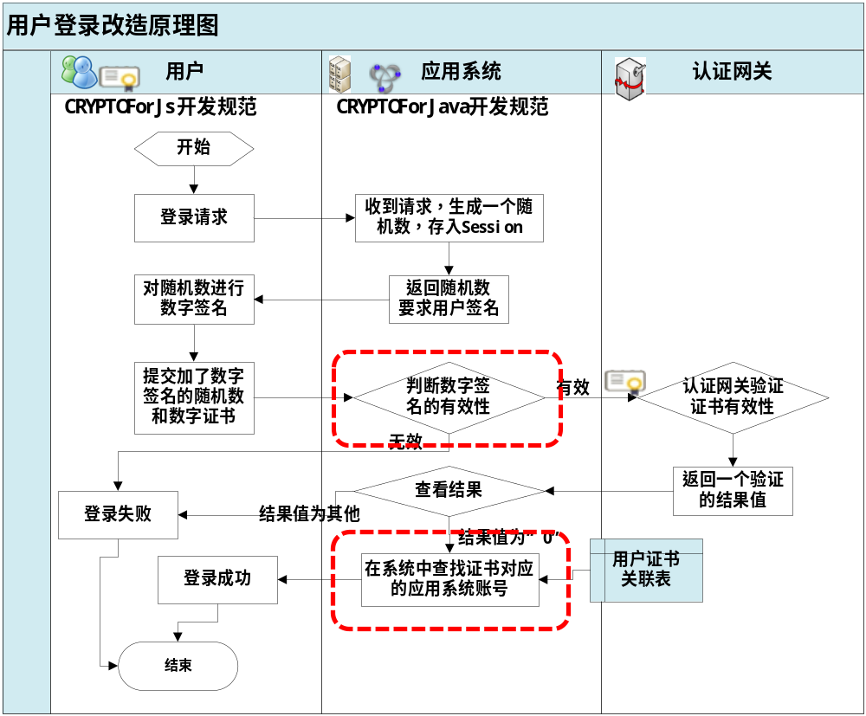
用户端对随机数签名：一般调用接口5.2.1、5.2.2、5.4.2，为带原文签名；

用户绑定流程
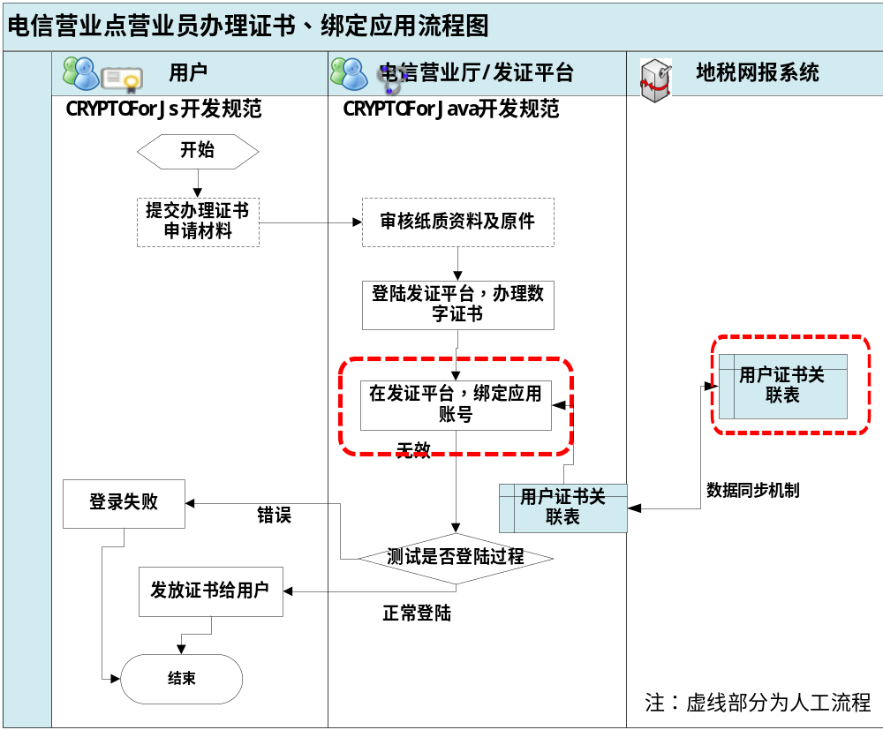
绑定应用账号：一般调用接口5.3.4中类型9的用户证书绑定号；

表单签名
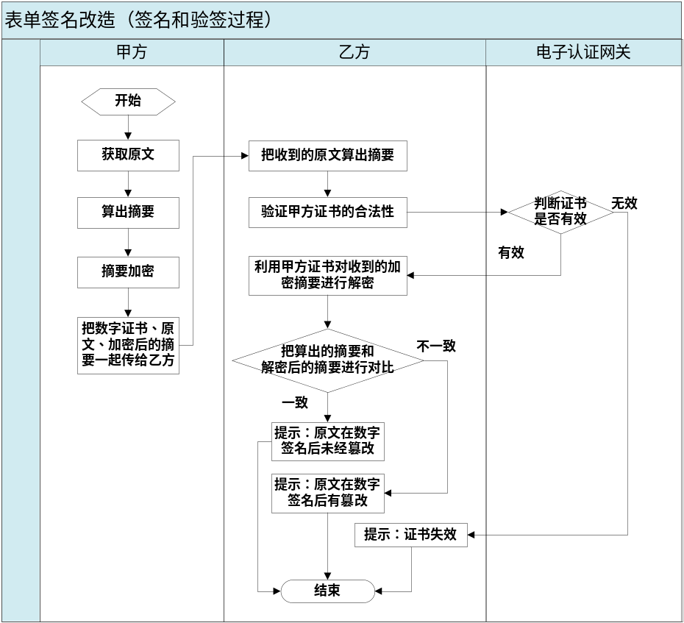
表单签名：一般调用接口5.4.3，传入登陆时的用户绑定号，获取证书，进行签名；
其中电子认证网关在登陆时验证证书后，此处可以不用验证；

